UNIVERSITAS BHAYANGKARA

TEKNIK INFORMATIKA

SOAL UJIAN UTS

SURABAYA, April 2014

PEMROGRAMAN KOMPUTER GRAFIS

DOSEN : DIMAS ADITYO, ST.MT

WAKTU 90 MENIT, SIFAT : TERTUTUP (KELAS PAGI / MALAM)

SOAL.

1. Buktikan dengan ilustrasi dan argumen anda dari rumus transformasi dibawah ini

Jika P (Point) Merupakan sebuah titik yang memilki koordinat 2D dan 3D, dimana rumus transformasi adalah **P = M[I] P’**

Untuk

Matrik identitas 2D =  Matrik Identitas 3D = 

1. Translasi 2D (Jelaskan dengan gambar)

Buktikan Rumus Dibawah ini

x’ = x + dx

y’ = y + dy

1. Skala 3D (buktikan rumus dibawah ini)



1. Pada Rotasi 3D (Jelaskan dengan gambar), Tentukan nilai (X’,Y’,Z’) pada sumbu X, Y dan Z.
2. Buktikan dengan gambar, untuk nilai Refleksi / Mirror dari sebuah titik di koordinat 2D pada sumbu X dan Y.

~o0o Selamat Mengerjakan o0o~

UNIVERSITAS BHAYANGKARA

TEKNIK INFORMATIKA

SOAL UJIAN UTS

SURABAYA, April 2014

TOPIK KHUSUS PEMROGRAMAN KOMPUTER GRAFIS

DOSEN : DIMAS ADITYO, ST.MT

WAKTU 90 MENIT, SIFAT : TERTUTUP (KELAS PAGI / MALAM)

SOAL.

1. Buktikan dengan ilustrasi dan argumen anda dari rumus transformasi Rotasi 3D dibawah ini.
2. Jika P (Point) Merupakan sebuah titik yang memilki koordinat 3D, dimana rumus transformasi adalah **P = M[I] P’** makapada Rotasi 3D (Jelaskan dengan gambar), Tentukan nilai (X’,Y’,Z’) pada sumbu X, Y dan Z.

Dimana

Matrik Identitas 3D = 

1. Hitung nilai A’,B’,C’,D’ Jika gambar kubus dibawah ini dirotasi sebesar 90o berlawanan jarum jam, terhadap sumbu X

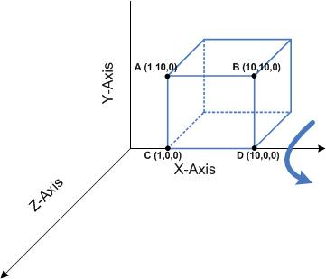

~o0o Selamat Mengerjakan o0o~